Transparence de sucre
Ingrédients:
100 g de sucre, 50 g de glucose, 30 g d'eau.
Préparation:
Cuire le sucre avec l'eau et le glucose à 150° (caramel très clair); verser sur un silpat, laisser refroidir puis mixer très fin.
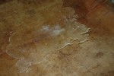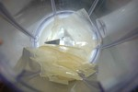
Saupoudrer de nouveau sur un silpat suivant la forme souhaitée et faire fondre au four à 180°.
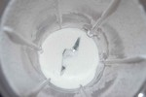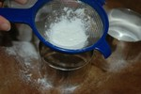
On obtient des disques très fins...mais attention, car très fragiles!
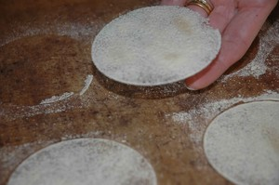
Une recette pour mettre en valeur vos tuiles:
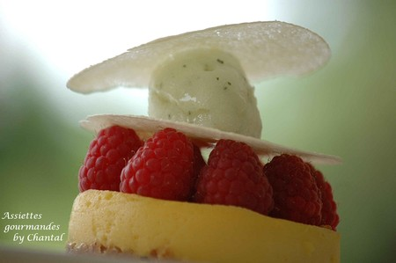
Transparence de framboises, mousse citron-gingembre, sorbet basilic (selon une recette d'Anne-Sophie Pic)
Assiettes Gourmandes
http://assiettesduchef.canalblog.com
assiettes.gourmandes@yahoo.fr

